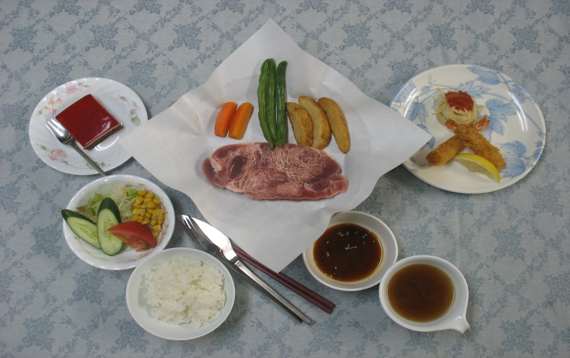
ステーキ 小・中・高 Ａプラン

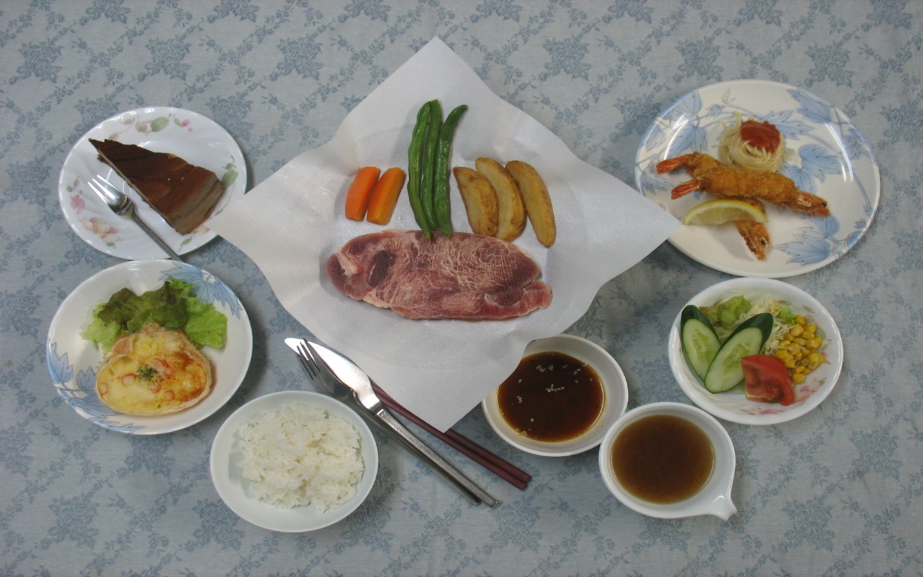
ステーキ 小・中・高 Ｂプラン
琉球 小・中・高 Ａプラン
（旧琉球Aプランのイメージ図ですので、ご注意ください）
琉球 小・中・高 Ｂプラン
（旧琉球Bプランのイメージ図ですので、ご注意ください）

